 | 650000, Кемерово,  пр. Советский, 56, каб. № 210;  Тел. 365545;  Факс 366253 (для прессы);  E-mail: press-centr@fpok.ru;  www.fpok.ru
Михаил Махнев
Пресс-релиз №3 (5553) от 16.01.2025 г.
Ссылка на Федерацию профсоюзных организаций Кузбасса обязательна

Ленинску-Кузнецкому присвоено почетное звание Российской Федерации «Город трудовой доблести»
Указом Президента России Владимира Путина Ленинску-Кузнецкому присвоено почетное звание Российской Федерации «Город трудовой доблести». Этого статуса удостаиваются города, жители которых внесли значительный вклад в Победу над фашизмом в 1941-1945 годах.
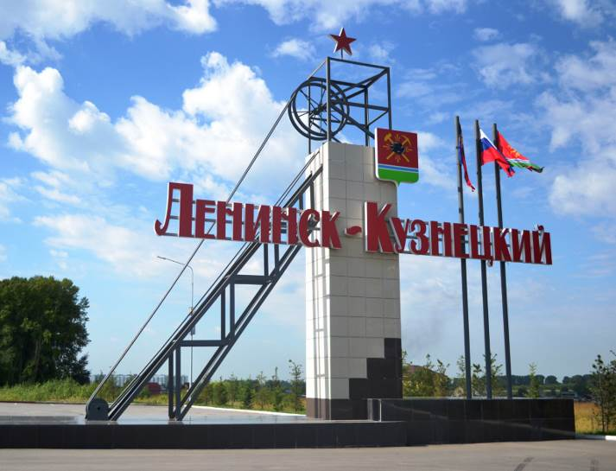
«Свыше 20 миллионов тонн угля и более 1,5 миллиона рублей в Фонд обороны дали фронту жители Ленинска-Кузнецкого Кемеровской области», — отметил на 47-м заседании Российского организационного комитета «Победа» Президент России Владимир Путин.
Губернатор Кузбасса Илья Середюк напомнил, что почетное звание «Город трудовой доблести» присвоено уже трем городам Кузбасса — Новокузнецку, Кемерову и Прокопьевску.
«Ленинск-Кузнецкий стал четвертым городом Кузбасса, которому присвоено почетное звание «Город трудовой доблести». Это подтверждает, что жители города внесли значительный вклад в достижение Победы в Великой Отечественной войне. Гордимся подвигами наших дедов!» — подчеркнул Илья Середюк.
Экспертное заключение о наличии оснований для присвоения звания подготовило отделение историко-филологических наук Российской Академии наук. К 1941 году население города составляло около 80 тысяч человек. В годы войны Ленинск-Кузнецкий, бывший одним из угольных центров Кузбасса, значительно расширил свою производственную специализацию. Во многом этому способствовала эвакуация, в рамках которой в город прибыли харьковский завод «Красный Октябрь», на базе которого создан рудоремонтный завод, занимавшийся ремонтом и изготовлением горного оборудования, а также московский завод «Мосэлемент», наладивший производство для оснащения армейских средств связи. В городе работали завод по выпуску оптических приборов, завод искусственного жидкого топлива, стекольный завод, химзавод. Также в Ленинск-Кузнецкий прибыли Макеевский научно-исследовательский институт, занимавшийся проблемами безопасности работ в горной промышленности, Московское артиллерийское училище и 2-я Московская специальная артиллерийская школа, курсанты которой, наряду с обучением, трудились в шахтах и принимали участие в погрузочно-разгрузочных работах на железнодорожной станции.
Несмотря на расширение промышленного потенциала Ленинска-Кузнецкого, основной его индустриальной отраслью оставалась угледобыча. Действовали восемь угольных предприятий, которые благодаря хорошей технической оснащенности и ударному труду горняков в полной мере обеспечивали металлургов ценным коксовым сырьем для выплавки танковой брони. В годы войны на них было добыто более 20 млн тонн угля, по сравнению с довоенным периодом добыча выросла в пять раз. Некоторые шахтеры достигали показателей, в 10 раз превышавших норму: М. Осокин — 950% нормы, А. Марьянов — 998%, П. Сметанин — 990%. Героическим трудом прославились целые бригады, в шахтах самоотверженно трудились женщины.
Жители все отдавали для фронта, поддерживали бойцов Красной армии. Только за первые полтора года войны они собрали в Фонд обороны страны более 1,5 млн рублей, отправили фронтовикам огромное количество теплых вещей и подарков.
Исключительные трудовые заслуги сотен работников Ленинска-Кузнецкого в годы войны были отмечены высокими правительственными наградами. Ордена Ленина удостоены семь человек, Ордена Трудового Красного Знамени — девять, Ордена Знак Почета — 14 жителей. Награждались и трудовые коллективы, предприятия города неоднократно получали переходящее Красное Знамя ВЦСПС и Наркомугля СССР. Труженикам шахты «Комсомолец» треста «Ленинуголь» в 1945 году было вручено переходящее Красное Знамя Государственного Комитета Обороны.
В память о военных подвигах и трудовых свершениях во время Великой Отечественной войны в городе установят стелу «Город трудовой доблести». Жители Ленинск-Кузнецкого примут участие в выборе места расположения и обсуждении проекта монумента.
Также Президент РФ подписал Указ о единовременных выплатах фронтовикам и вдовам фронтовиков, малолетним узникам концлагерей — по 80 тысяч рублей. Труженикам тыла и жителям блокадного Ленинграда, совершеннолетним узникам концлагерей и тем, кто работал на объектах ПВО, морских и авиабазах, строил оборонительные сооружения — по 55 тысяч рублей.
См. https://ako.ru/news/detail/leninsku-kuznetskomu-prisvoeno-pochetnoe-zvanie-rossiyskoy-federatsii-gorod-trudovoy-doblesti

** *** **
Совмещенная работа не повлияет на выплаты при сокращении штатов
Работники-совместители, сокращенные на основной работе, смогут получать средний заработок за время трудоустройства, сообщает «Российская газета».
Минтруд предложил внести соответствующие изменения в Трудовой кодекс Российской Федерации. Он представил на общественное обсуждение законопроект, предоставляющий право на получение среднего месячного заработка работникам-совместителям, уволенным с основного места работы в связи с сокращением штата или ликвидацией организации и нетрудоустроенным более одного месяца.
Выплата производится работодателем в течение второго месяца и далее третьего месяца до трудоустройства гражданина, если он обратился в службу занятости населения в течение четырнадцати рабочих дней со дня увольнения. Для работников, уволенных из организаций, расположенных в районах Крайнего Севера и приравненных к ним местностях, средний месячный заработок выплачивается за второй, третий месяц и далее четвертый-шестой месяцы до трудоустройства гражданина на тех же условиях обращения в службу занятости.
«Даже в условиях высокой потребности в кадрах на рынке труда поиск нужной работы занимает определенное время. Учитывая, что увольнение с основной работы лишает гражданина существенной части дохода, в этот период ему и его семье требуется материальная поддержка. На это и направлены предлагаемые изменения в трудовом законодательстве. В свою очередь, консультанты службы занятости помогают сократить время поиска, предлагая оптимальные варианты трудоустройства», - пояснил «Российской газете» заместитель министра труда и социальной защиты Дмитрий Платыгин.
Законопроект разработан во исполнение решения Конституционного суда РФ.
См. подробнее: https://rg.ru/2025/01/14/zaniatye-poiskom.html

** *** **
Минтруд планирует вывести из «тени» 700 тысяч работников
Министерство труда и социальной защиты РФ разработало методические рекомендации для региональных комиссий по борьбе с нелегальной занятостью.
Рекомендации направлены на повышение эффективности выявления и пресечения нарушений в сфере трудовых отношений. Ожидается, что к концу 2025 года в официальный трудовой оборот будет привлечено не менее 700 тыс. человек.
В фокусе внимания комиссий, куда входят представители власти, государственных внебюджетных фондов и профсоюзов, окажутся отрасли с высоким риском теневой занятости: торговля, общепит, строительство и автосервис. Комиссии будут проводить выездные проверки компаний-нарушителей, а в случае отказа от легализации персонала — направлять информацию в Роструд и прокуратуру.
Минтруд предлагает новый критерий выявления нарушений: анализ данных компаний, выполняющих госконтракты, на предмет соответствия объемов работ числу официально трудоустроенных сотрудников. Этот критерий дополнит существующие: низкие зарплаты, большое количество договоров с самозанятыми и значительное отклонение средней зарплаты от отраслевой.
Проект рекомендаций проходит апробацию. Пилотное тестирование запланировано на первую половину 2025 года в пяти регионах: Омской, Нижегородской, Кировской, Ярославской и Свердловской областях.
В 2024 году благодаря работе межведомственных комиссий более 620 тыс. человек получили официальный трудовой статус. В 2025 году планируется существенно увеличить этот показатель. Особое внимание будет уделяться заключению именно трудовых договоров, а не использованию схемы самозанятости.
В силу низкого уровня правовой грамотности и отсутствия жизненного опыта подростки находятся в группе риска — недобросовестные работодатели могут подменить знания о преимуществах «классического найма» представлениями о выгоде самозанятости. Поэтому необходимо широко информировать молодых людей о последствиях самозанятости, считают в ФНПР. В связи с неурегулированностью в федеральном законодательстве вопроса платформенной занятости, социального страхования самозанятых и платформенно занятых работников, ФНПР оценивает эти категории работников как слабозащищенные и считает преждевременным со стороны государства активное вовлечение молодежи в самозанятость и платформенную занятость.
См: https://www.solidarnost.org/news/mintrud-planiruet-vyvesti-iz-teni-700-tysyach-rabotnikov-v-2025-godu.html

** *** **
Профсоюзному активу образования – на заметку
Министерство просвещения Российской Федерации и Общероссийский Профсоюз образования разработали методические рекомендации по составлению штатных расписаний организаций отдыха детей и их оздоровления.
Документ направлен на оказание методической поддержки руководителям организаций отдыха детей и их оздоровления (стационарных загородных детских оздоровительных лагерей) независимо от организационно-правовой формы и формы собственности для оптимизации работы, а также эффективного использования трудовых и материальных ресурсов.
Опубликованные методические рекомендации разработаны и утверждены во исполнение подпункта 5 пункта 1 протокола заседания Российской трёхсторонней комиссии по регулированию социально-трудовых отношений от 29 ноября 2024 года № 9пр.
См. http://www.eseur.ru/Metodicheskie-rekomendacii-po-sostavleniyu-shtatnih-raspisaniy-organizaciy-otdiha-detey-i-ih-ozdorovleniya/

** *** **
Выдвижение кандидатур для избрания на должность председателя ФПОК завершено
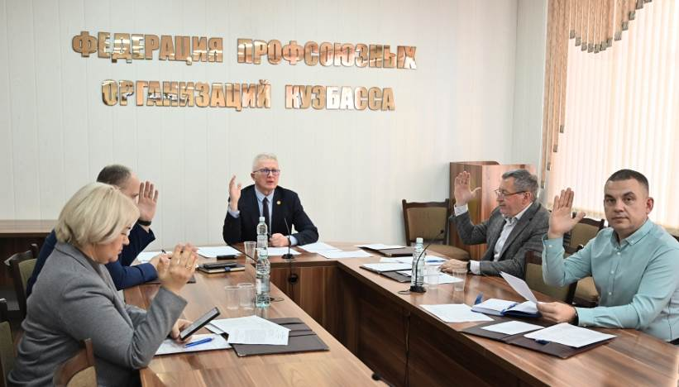
16 января состоялось первое в этом году заседание Президиума Федерации профсоюзных организаций Кузбасса. На нём было принято решение о направлении в ФНПР предложения по кандидатуре Олега Маршалко для избрания председателем ФПОК.
28 марта 2025 года состоится XIV отчётно-выборная Конференция Федерации профсоюзных организаций Кузбасса. В соответствии с Уставом ФПОК и Порядком выдвижения кандидатур для избрания председателем территориального объединения организаций профсоюзов, утверждённого Генсоветом ФНПР, членские организации на заседаниях своих коллегиальных органов выдвигали кандидатуры для избрания председателем ФПОК. 20 членских организаций ФПОК выдвинули кандидатуру О.В.Маршалко для избрания председателем на предстоящей Конференции. Предложение по кандидатуре для избрания председателем ФПОК будет направлено в Исполком ФНПР для утверждения.
В завершение заседания Олег Маршалко призвал всех членов профсоюзов Кузбасса принять участие в сборе средств для бойцов 74-ой отдельной гвардейской мотострелковой бригады, который проводит Региональное отделение ОНФ в Кемеровской области-Кузбассе.
** *** **
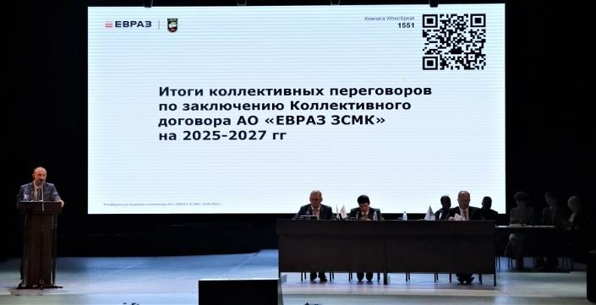
Состоялась конференция трудового коллектива АО «ЕВРАЗ ЗСМК»
В работе конференции приняли участие 160 делегатов и приглашённые гости. Это вице-президент ЕВРАЗа, руководитель дивизиона «Сибирь» Павел Синяев, председатель Кемеровской ТПО ГМПР Михаил Виноградов, главный специалист отдела по труду городской администрации Вероника Баландина, а также руководители ЕВРАЗа и общественных организаций комбината.
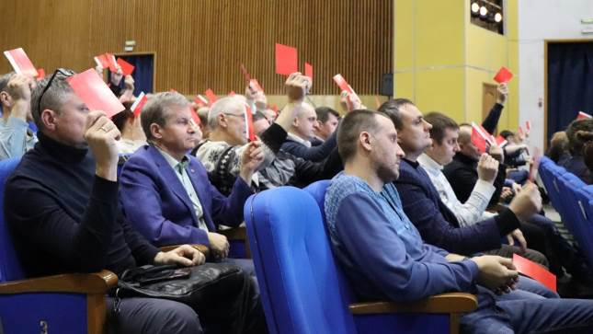
На повестку вынесли четыре вопроса. Среди них выполнение Коллективного договора за 2023-2024 годы, договорённости по Коллективному договору на 2025-2027 годы и другие. Докладчиками выступили председатель ППО «ЗапСиб» ГМПР Евгений Голендухин и директор по персоналу и социальным вопросам дивизиона «Сибирь» ЕВРАЗа Александр Уманец.
По итогам участники конференции признали выполнение Коллективного договора за 2023-2024 годы удовлетворительным. Достигнутые договорённости по Коллективному договору на 2025-2027 годы приняли к сведению. Также приняты решения по остальным вопросам.
Павел Синяев отметил, что Коллективный договор – это всегда большая работа и ответственность и поблагодарил всех, кто участвовал в разработке, принятии и будет реализовывать решения, которые заложены в колдоговор на несколько лет вперёд.
Также он вместе с Александром Уманцом и Евгением Голендухиным ответили вопросы, которые поступали как онлайн с помощью специального сервиса, так и от присутствующих делегатов.
См. https://vk.com/ppo.zapsib.gmpr

** *** **
Россия – страна оптимистов
Всероссийский центр изучения общественного мнения представляет результаты опроса о том, каким россияне видят будущее.
ВЦИОМ выяснил, что чаще всего (39%) слово «будущее» у россиян ассоциируется с жизненными планами: покупкой дома, получением образования, сменой работы и тому подобным. Будущее воспринимается как пространство, где реализуются конкретные задачи и желания. В эту группу чаще попадают женщины (42% vs. 34% мужчин), миллениалы (48-55%), россияне с высшим или неполным высшим образованием (45%), хорошим материальным положением (48%), жители обеих столиц (46%).
Каждый пятый (21%) видит будущее в масштабах города, страны: как изменится жизнь на этом уровне. Несколько чаще это представители реформенного поколения (25% vs. 15% зумеров). Для третьей группы (17%) будущее не имеет четких очертаний и воспринимается как что-то очень далекое и непонятное.
6% россиян связывают будущее с фантастическими образами - технологиями, космическими путешествиями и глобальными изменениями человечества. 17% затруднились ответить на вопрос о том, с чем у него связаны мысли о будущем.
Россия — страна оптимистов: две трети наших сограждан уверены, что будущее будет лучше настоящего (66%). Эта точка зрения доминирует во всех поколениях (58-69%), среди мужчин и женщин (63% и 68% соответственно), жителей сел и городов, как больших, так и маленьких (62-68%). Обратного мнения придерживаются 23% опрошенных: 13% полагают, что будущее будет таким же, как настоящее, а 10% — что оно будет хуже.
На уровень оптимизма, по-видимому, влияет материальное благополучие. Среди граждан с хорошим материальным положением 78% считают, что будущее будет лучше настоящего, и только 3% — что хуже. В группе с плохим материальным положением лучшего будущего ожидают 47%, а худшего — 24%.
Чаще всего будущее ассоциируется с благополучием и стабильностью: победа в СВО и восстановление мира (17%), уверенность в завтрашнем дне (13%), благополучие и изменения к лучшему (12%), благосостояние народа (9%), бесплатное качественное образование и доступная качественная медицина (по 5%), гордость за страну, процветание России (5%), свобода и равноправие, развитие и прогресс (по 4%), дружба между людьми (3%), а также доступное жилье, солнце и природа, доброта, забота о людях, красивые благоустроенные города (по 2%).
Конкретные представления о будущем также связаны с личным счастьем, семьей: будущее детей, внуков, счастье близких людей, дом, семья (22%), работа и карьера (5%), здоровье (4%).
Неотъемлемый элемент будущего — развитие технологий: инновации, цифровизация, роботы и искусственный интеллект (14%), освоение космоса (3%), летающие машины (2%).
Когда же наступит светлое будущее? Для 17% россиян оно уже наступило, еще 12% ожидают его буквально завтра. Около трети (30%) полагают, что ждать будущего осталось недолго — всего десять лет. Еще 12% считают, что будущее наступит через 10-50 лет.
Однако есть и те, кто в будущем видит не только светлые, но и темные стороны. Такие ожидания связаны с социальным расслоением (7%), ожесточением и ростом агрессивности людей (4%), ленью и деградацией (4%), замкнутостью и безразличием, эгоизмом (по 2%).
См. подробнее: https://wciom.ru/analytical-reviews/analiticheskii-obzor/prekrasnoe-daljoko

